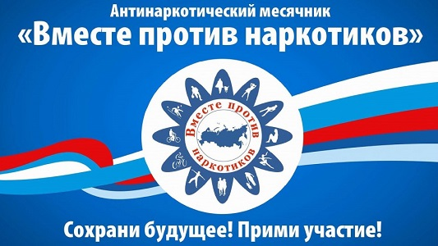
В период с 26 мая по 26 июня в Городецком районе будут проходить профилактические мероприятия в рамках «Антинаркотического месячника-2020». Месячник посвящен Международному дню борьбы с наркоманией, который ежегодно отмечается 26 июня.
Информационными площадками для проведения месячника станут официальные сайты администрации района, образовательных организаций, учреждений соцзащиты, здравоохранения, культуры и спорта.
Задача антинаркотического месячника - привлечение внимания граждан к проблемам наркомании и наркоприступности, повышение уровня осведомлённости населения о негативных последствиях немедицинского потребления наркотиков и об ответственности за участие в их незаконном обороте.
Мероприятия в рамках месячника также призваны способствовать приобщению детей и подростков к здоровому образу жизни, формированию активной гражданской позиции и негативного отношения к потреблению психоактивных веществ; организации комплексной профилактической антинаркотической работы с детьми и молодёжью, а также повышению доверия к правоохранительным органам, осуществляющим борьбу с незаконным оборотом наркотиков.

